|  |  |  |  |  |  |  |
| --- | --- | --- | --- | --- | --- | --- |
| **Білім беру ұйымының атауы** | |  | | | | |
| **Пәні:** | | **Математика Алматы «Атамұра» баспасы** | | | | |
| **Бөлім:** | | Екі таңбалы сандар | | | | |
| **Педагогтің аты-жөні:** | |  | | | | |
| **Күні:** | |  | | | | |
| **Сынып:** | | 2 сынып. | |  | | |
| **Сабақтың тақырыбы:** | | **№ 2 сабақ.Екі таңбалы сандарды оқу және жазу** | | | | |
| **Оқу бағдарламасына сәйкес оқыту мақсаты:** | | 2.1.1.1. 100-ге дейінгі сандардың құрылу жолын түсіну; 100 көлеміндегі сандарды тура санау және кері ретпен атау; натурал сандар  қатарындағы орнын анықтау.  2.1.1.2. Екі таңбалы сандарды оқу, жазу және салыстыру. | | | | |
| **Сабақтың мақсаты** | | Екі таңбалы сандарды құруды, оқуды және жазуды үйренеді | | | | |
| **Бағалау кретерийлері:** | | Екі таңбалы сандардың құрылу жолын түсінеді, оқиды және жазады.  Көптеген оқушылар оқылуы бойынша екі таңбалы сандарды жазады, сәйкестендіреді, разрядтық құрамын анықтайды.  Тілдік қатынаста «екі таңбалы сан», «...бірлік», «...ондық», «разряд» сөздерін, сөз тіркестерін орынды пайдаланады. | | | | |
| **Сабақтың барысы** | | | | | | |
| **Сабақтың кезеңі//**  **уақыты** | **Педагогтің әрекеті** | | **Оқушының әрекеті** | | **Бағалау** | **Ресурстар** |
| ***Сабақ***  ***тың басы***  5 минут  Өткенді пысықтау  5 минут  ***Сабақ***  ***тың ортасы***  22 минут  Сергіту сәті  2 минут  ***Сабақты қорыту***  **6**минут  Кері байланыс  5 минут | Психологиялық ахуалды жақсарту  «Алтын балық» ойыны  Балық суретінің артына тілегін жазады  Жақсы баға алғым келеді!  Сабаққа сәттілік тілеймін!  Өткенді пысықтау  Үй тапсырмасы  8- тапсырма  70 71 72 73 74 75 76 77 78 79 80  40 39 38 37 36 35 34 33 32 31 30  Тақырыпты ашу  «Модельдеу» әдісі  Кез келген екі таңбалы бір санның моделін құр.  Мысалы: 60 78 45 20 сандарын құра  **Жаңа тақырып**  «Сәйкестендіру» әдісі  1-тапсырма  Суреттегі дөңгелектер санын берілген екі таңбалы сандармен сәйкестендір  Балалардың тілдік қатынаста «екі таңбалы сан», «...бірлік», «...ондық» сөздерін пайдалануы назарда ұсталады.    Топтық жұмыс  2-тапсырма  Екі таңбалы сандарды оқиды, жазады, әр санның қандай разряд бірліктерінен құралғанын атайды.  Бағыттаушы сұрақтар көмегімен өзіндік тұжырым жасауға талпынады  2 онд+8 бірл=28  Саралау тапсырмасы  3-тапсырма  а) ондықтары мен бірліктерінің цифрлары бірдей сандар:  11, 22, 33, 44, 55, 66, 77, 88, 99;  Осы сандардың бірліктері мен ондықтарын салыстыра отырып, сандарды жазу үшін бір цифр екі рет пайдаланылғандығын, оң жақтағы цифр - бірліктерді, сол жақтағы цифр  – ондықтарды білдіретінін түсінеді.  ә) ондықтарының цифрлары бірдей – 4-ке тең, ал бірліктерінің цифрлары – әртүрлі сандар: 40, 41, 42, 43, 44, 45, 46, 47, 48, 49.  Өз жауабын түсіндіреді.  Топтық жұмыс  4-тапсырма  Берілген сандарды өсу реттілігі бойынша атайды, қалып қойған сандарды анықтайды.  А) 0 2 5 7 14 16 18  Ә)15 16 17 18 7 8 9 10 11 12 13 14  Жұптық жұмыс (ауызша)  «Сәйкестендіру» әдісі  5-тапсырма  Ж:  25---жиырма бес  34--- отыз төрт  78--- жетпіс сегіз  Сергіту минуты  «Нейрожаттығу» әдісі  6-тапсырма  –9 саны 6-дан неше бірлікке артық екенін білу үшін қандай амал таңдайсың? (азайту)  –4 саны 8-ден неше бірлікке кем екенін білу үшін қандай амал таңдайсың? (азайту)  –Екі жағдайда да неліктен азайту амалын таңдадың?  ФС тапсырмасы  7-тапсырма  Есепті шығар  Анам дүкеннен 10 жұмыртқа сатып әкелді. Оның 4-еуін құймақ дайындауға жұмсады. Неше жұмыртқа қалды?  –Бір ондық неше бірлікке тең? (10)  –10 жұмыртқаның 4-еуінен құймақ дайындалды.  –Неше жұмыртқа қалғанын қандай амалмен анықтаймыз? (Азайту амалы)  Әкелді-10  Жұмсалды-4  Қалды-?  10-4=6  Ж: 6 жұмыртқа қалды  Жеке жұмыс  8- тапсырма  Берілген сандарды 9-ға дейін толықтыру, 3 санына кеміту нәтижесінде өрнек құрады, мәнін табады  7+2=9 9-6=3  6+3=9 13-10=3  5+4=9 5-2=3  4+5=9 17-14=3  3+6=9 4-1=3  ЕБҚ оқушы тапсырмасы  «Сандарды анықта» ойыны  Ондығы 2-ге тең, ал бірліктері нөлден өзгеше екі таңбалы сандарды жаз.  –Ондығы 2-ге тең, ал бірліктері нөлден өзгеше болу керек. Демек, бірліктерді жазуда 0 цифрын қолданбаймыз. 1, 2, 3, 4, 5, 6, 7, 8, 9 цифрларын ғана қолданамыз.  Ондықтарды жазуда 2 цифрын ғана қолданамыз.  21, 22, 23, 24, 25, 26, 27, 28, 29;  Үй тапсырмасы  9- тапсырма  Үй тапсырмасы талданып, түсіндіріліп беріледі.  –Ондықтары 1-ге тең болса, ондықтарды жазу үшін қандай цифр пайдаланасың? (1 цифрын.)  –Ал бірліктері әртүрлі болса, бірліктерді жазу үшін қандай цифр пайдаланасың? (0, 1, 2, 3, 4,5, 6, 7, 8, 9 цифрларын.) Жауабы: 10, 11, 12,13, 14, 15, 16, 17, 18, 19.  Ал ондықтары әртүрлі екі таңбалы сандарды жазу үшін 1, 2, 3, 4, 5, 6, 7, 8, 9 цифрларын, ал бірліктері бірдей – 5-ке тең екі таңбалы сандарды жазу үшін 5 цифрын пайдаланамыз.  Демек, 15, 25, 35, 45, 55, 65, 75, 85, 95.  Кері байланыс | | Сабаққа дайындық жасайды  Амандасады  Өтіллген материалдар  ды пысықтайды  Ойын арқылы сандарды тура және кері санайды  Жаңа тақырыпты түсініп алады  Қимамен жұмыс жасайды  Сандарды жазады және оқиды  Барлық оқушыларға бірдей тапсырма беріледі. Оқушылар өздерінің қабілеттеріне қарай жеке түрліше нәтижеге қол жеткізуі мүмкін.  Берілген сандарды өсу реті бойынша және 15 пен 18, 7 мен 14 сандарының арасындағы сандарды атайды.  Сәйкестен  діру жасайды  Бойларын сергітіп алады  Тапсырманы орындайды  Сандарды өсу және кему ретімен жазады  Есептің қысқаша шартын, сұрағын, шешуін, жауабын жазады.  Жеке жұмыс жасайды  Жеке жұмыс жасайды  Үй тапсырмасы сыныпта түсіндіріліп беріледі.  Үй тапсырмасын алады  Кері байланыс жасайды | | Мақтап, мадақтап отыру  ҚБ: «Сағат» әдісі    Дескриптор:  Сандардың өсу және кему ретін біледі-1б  Тапсырманы талапқа сай орындайды-1б  Дескриптор:  Сандардың түрлі  графикалық модельдерін  пайдаланып, 11-ден 20-ға  дейінгі сандарды шығарып  алады-1б  Сан құрамын анықтай алады-1б  Дескриптор:  Нүктелермен берілген екі  таңбалы сандарды кітаптардың жанындағы сандармен сәйкестендіреді-1б  Тілдік қатынаста  «екі таңбалы сан»,  «...бірлік», «...ондық»,  «екінші разрядтың бірлігі»,  «бірінші разрядтың бірлігі» сөздерін орынды пайдаланады-1б  Дескриптор:  Екі таңбалы сандарды  жазады-1б  Екі таңбалы сандарды оқиды-1б  ҚБ:  «Сағат» әдісі арқылы бағалау    Дескриптор:  Берілген сандарды өсу ретімен жазады-1б  15 пен 18, 7 мен 14 сандарының аралығындағы сандарды атайды-1б  Дескриптор:  Берілген сан мен санның оқылуы арасындағы сәйкестікті орнатады-1б  Санды цифр5а айналдыра алады-1б    Дескриптор:  9 саны 6-дан неше бірлікке артық екенін анықтайды;  4 саны 8-ден неше  бірлікке кем екенін анықтайды.  Дескриптор:  Есептің қысқаша шартын, сұрағын, шешуін, жауабын жаза алады-1б  Өз бетінше жұмыс жасайды-1б  Дескриптор:  Өрнек құрады, мәнін табады-1б  Сандарды толықтыру кеміту жолын біледі, қолданады-1б    Дескриптор:  «Разряд» терминін біледі, санның жазылуында әрбір цифрдың белгілі бір орны болатыны, оның разряд деп аталатынын түсінеді-1б  Сандарды разрядтық қосылғыштарға жіктеуді үйренеді, қолданады­­-1б    «Алма ағашы» әдісі | суреттер    Суреттер  Кеспе сандар    Қима қағаздар  Сандар кеспесі  оқулық  Екі таңбалы кеспе сандар үлгісі.  оқулық  оқулық  Разрядтар кестесі  Көрнекі кестелер:  «Екі таңбалы сандарды салыстыру, оқу, жазу, разрядтық қосылғыштарға жіктеу».  Разрядтар кестесі  Оқулық  Балалар қимылы  Сандар кеспесі  Оқулық  Кеспе сандар  Кесте  Таратпа материал  Сандар кеспесі  Дәптер  Оқулық |

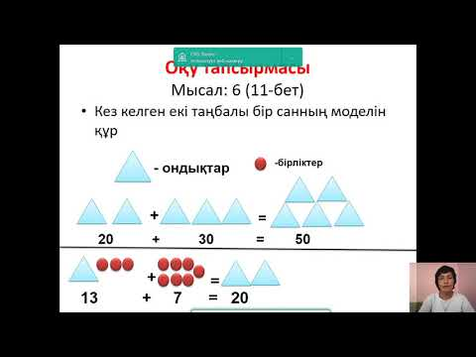 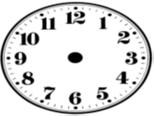

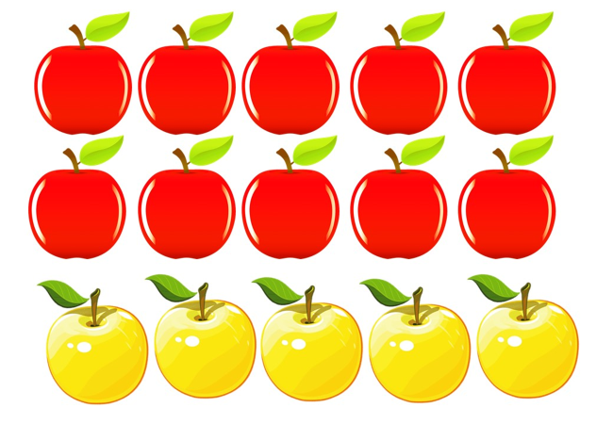

|  |
| --- |
|  |

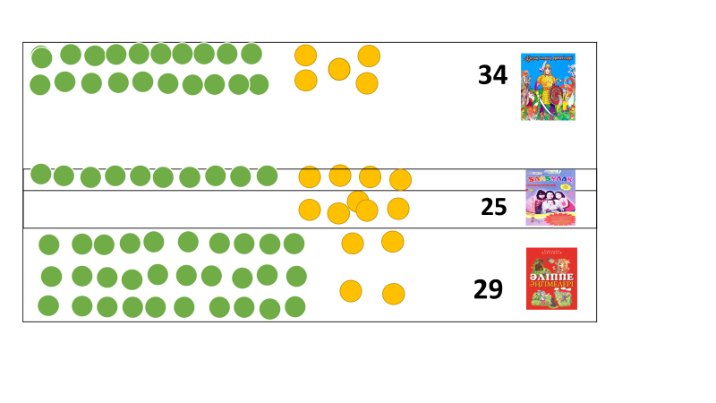

|  |  |  |  |  |
| --- | --- | --- | --- | --- |
| **9-ға дейін толықтыр** | | | | |
| **7** | **6** | **5** | **4** | **3** |
|  |  |  |  |  |

|  |  |  |  |  |
| --- | --- | --- | --- | --- |
| **3-ке кеміт** | | | | |
| **9** | **13** | **5** | **17** | **4** |
|  |  |  |  |  |



